1. 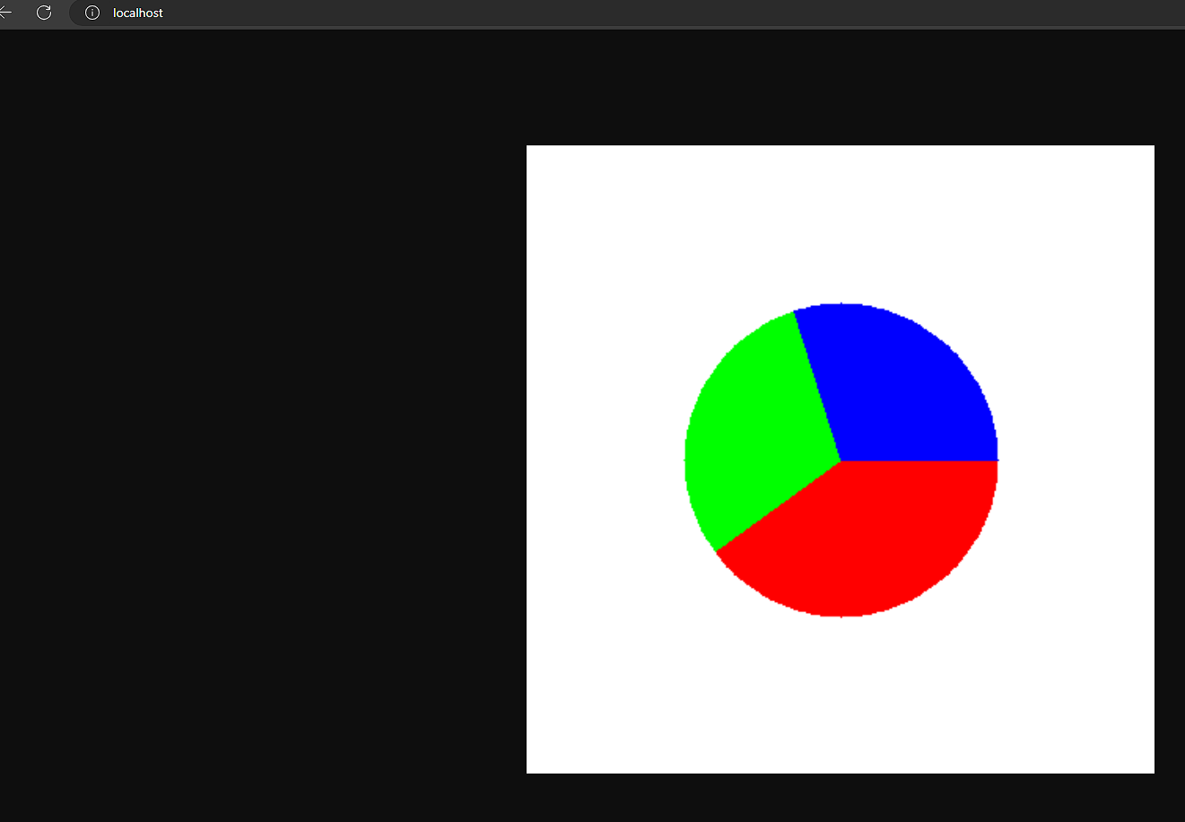
2. створіть файл XML або JSON із довільними даними для стовпчатої діаграми. Внесіть у нього дані.

Зчитайте дані з файлу, на основі цих даних побудуйте діаграму

Додайте на діаграму підпис - Група, ПІП, дата

Змініть сценарій таким чином, щоб у якості додаткових параметрів він приймав вихідні розміри зображення.

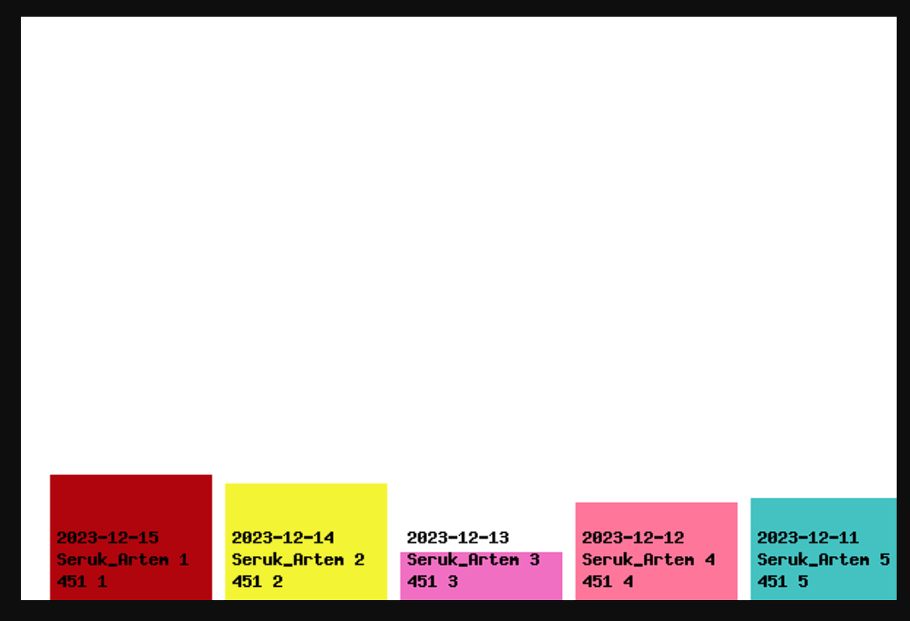

1. Реалізуйте стовпчату діаграму із попереднього завдання за допомогою векторного формату SVG

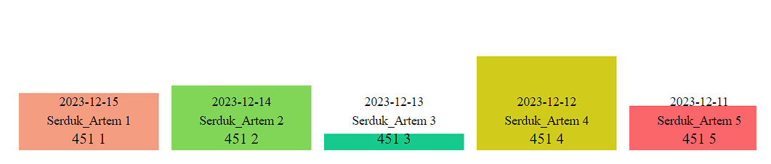

1. Створіть сценарій який у якості параметру приймає адресу зображення на диску.

Завантажте файл зображення з диску. Змініть його додавши підпис - Група, ПІП, дата

Збережіть зображення

Відвантажте змінене зображення користувачеві.

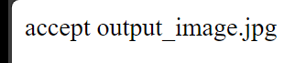

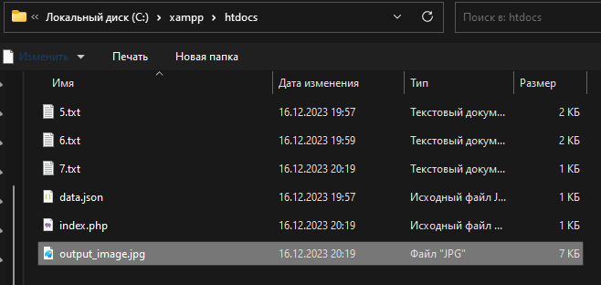

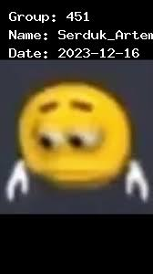

Контрольні запитання  
  
1. Для чого використовується бібліотека GD?

Бібліотека GD використовується для обробки та створення зображень в PHP, також для виконання операцій з растровою графікою.

2. Які відмінності між бібліотеками GD та GD2?

GD2 є розширенням GD та включає покращені можливості та виправлення помилок. GD2 є оновленою версією GD.

3. Яким чином можна зберегти зображення на диск?

Використовуючи функції бібліотеки GD, наприклад, `imagepng`, `imagejpeg` тощо.

4. Яким чином зчитати зображення з диску для редагування?

Завантажити зображення можна за допомогою функції `imagecreatefromjpeg`, `imagecreatefrompng` або інших подібних, відповідно до формату.

5. Яким чином повернути зображення у HTTP-відповідь?

Використовуючи `header('Content-Type: image/png')` та відповідну функцію виведення, наприклад, `imagepng`.

6. Що таке SVG?

SVG (Scalable Vector Graphics) - це формат векторної графіки, що дозволяє описувати двомірні векторні зображення.

7. Чим відрізняється векторна графіка від растрової?

Векторна графіка використовує геометричні об'єкти (точки, лінії, криві), тоді як растрова графіка представлена пікселями та кольорами. Векторна графіка масштабується без втрати якості, а растрова - ні.